Unsere Klassenfahrt nach Nottuln
Klasse 4- 30. März bis 1. April 2022

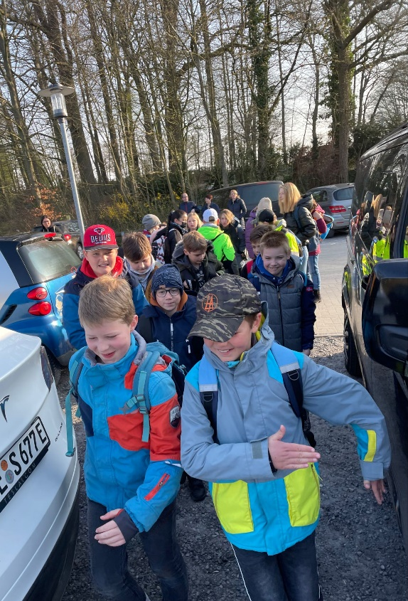
Am Mittwoch trafen wir uns alle am Gut Holtmann. Von dort aus wollten wir wandern. Unterwegs haben wir Hochsitze und Kirschbäume gesehen. Wir haben uns gefreut, als wir die Jugendherberge sehen konnten. 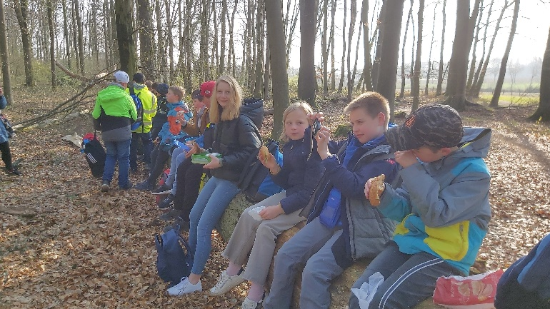

Nachdem wir unsere Zimmer eingerichtet hatten, erkundeten wir die Jugendherberge. Anschließend machten wir noch eine Schnitzeljagd. Zuerst hat sich hat sich Frau Koch versteckt, dann haben sich Frau Lütke Brintrup, Leni, Elmedina, David und Hannes versteckt. Zuletzt haben sich Frau Wübbeling, Jonathan, Jannik, Oliwia und Ronja versteckt. 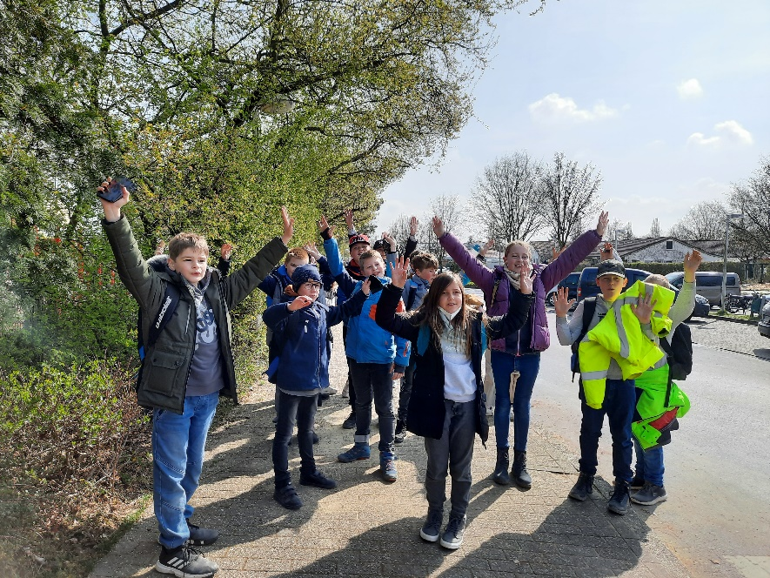

In der Jugendherberge waren auch noch 2 sechste Klassen. Am Abend machten wir ein Fußballspiel. Die 4a gewann ein Fußballspiel gegen die sechste Klasse mit 7: 2. Frau Lütke Brintrup, Frau Wübbeling und Frau Koch schauten begeistert zu.

Am Abend gab es in der Jugendherberge ein leckeres Abendbrot. Allen Kindern schmeckte es supergut.
Am Donnerstag gingen wir nach einem leckeren Frühstück von der Jugendherberge zur Kirche. Dort wollten wir eine Stadtrallye machen. Als wir da waren, teilten wir Teams ein. Jedes Team bekam einen Stadtplan und dann ging es los. Wir mussten auch eine Kerze anzünden.
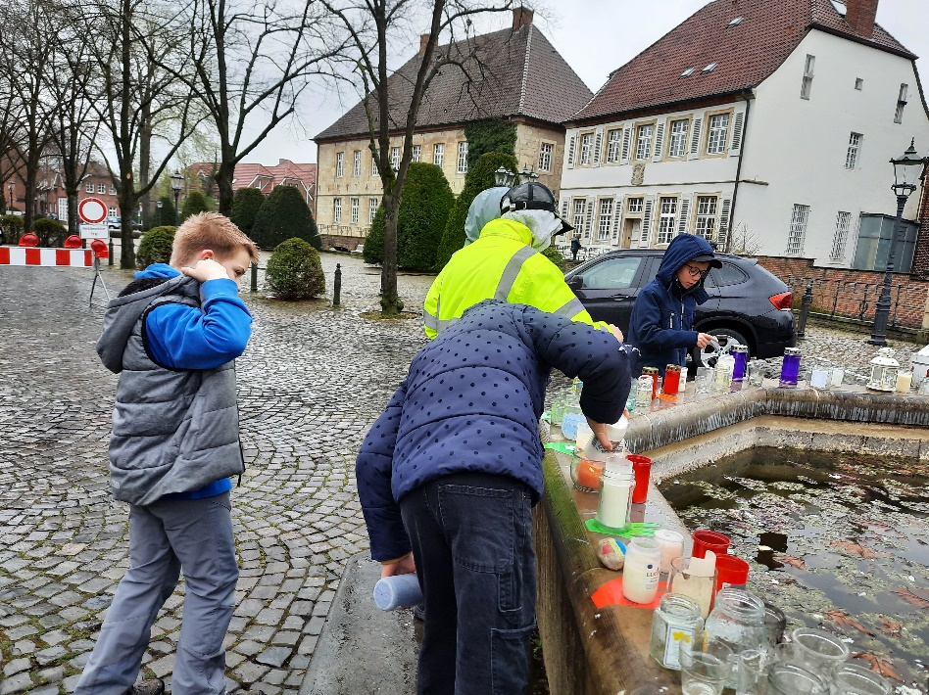

Am Nachmittag gingen wir ins Hallenbad von Nottuln. Beim Schwimmen dort haben viele Wasserball gespielt. Djenete hat „Seepferdchen“ gemacht und kurz danach ist sie vom Dreimeterbrett gesprungen. Viele sind vom Einmeterbrett gesprungen und haben Saltos gemacht.
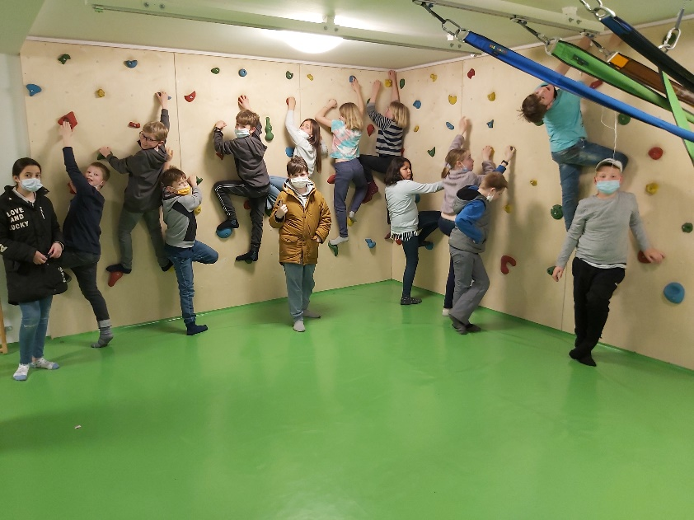
Am späten Abend machten wir noch eine Nachtwanderung. Da war es sehr kalt und auf dem Sportplatz fand noch ein Fußballspiel statt. Es war echt gruselig.
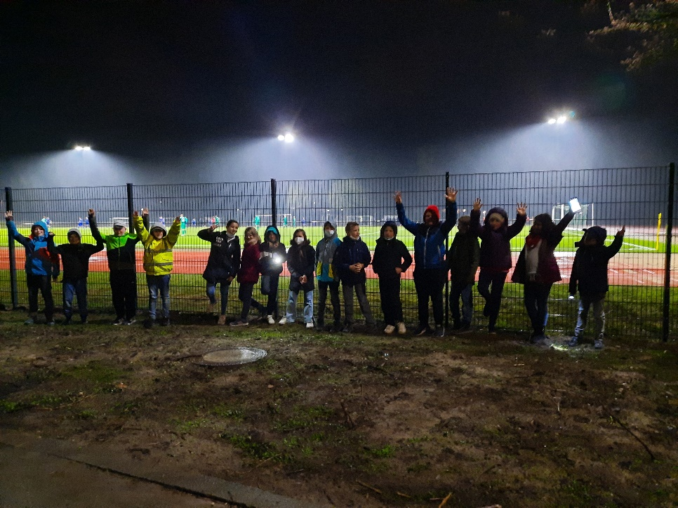

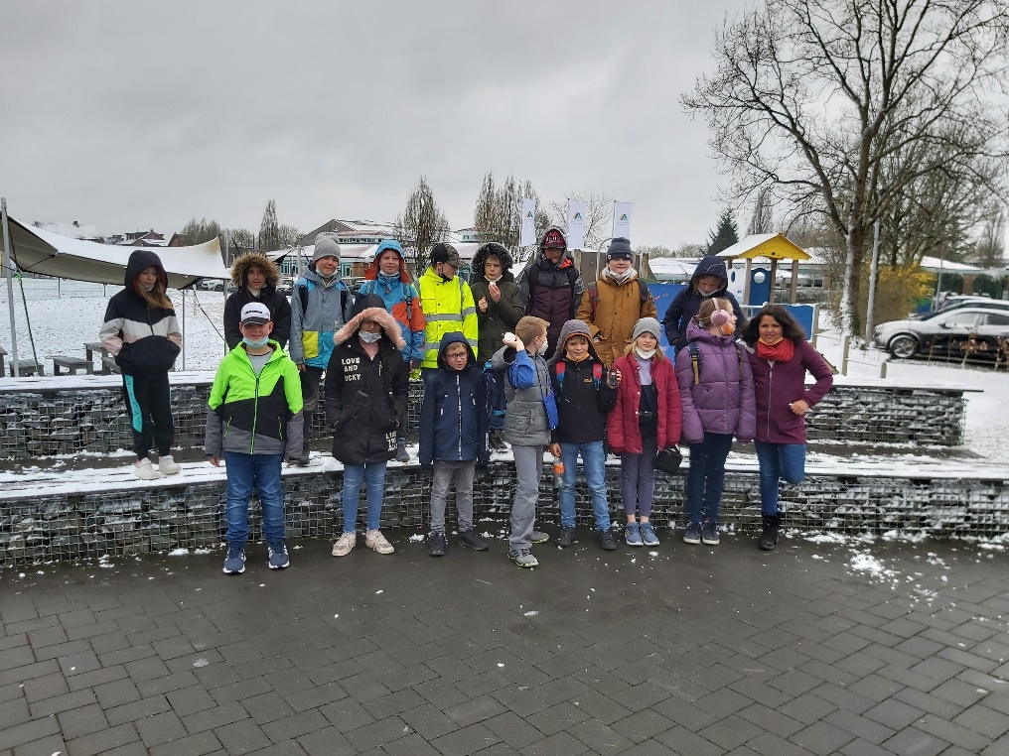
Als wir am Freitag, unserem letzten Tag, aufwachten und aus dem Fenster schauten, war alles weiß. Es hatte in der Nacht geschneit! Heute wollten wir mit dem Bus zurückfahren. Um 8.30 Uhr hatten wir fertig gefrühstückt. Danach spielten wir noch ein bisschen. Dann gingen wir los zum Bus.

